|  |  |
| --- | --- |
| **PHÒNG GD&ĐT QUẬN 1**  **TRƯỜNG THCS ĐỒNG KHỞI**  **ĐỀ THAM KHẢO**  *(Đề có 04 trang)* | **KIỂM TRA GIỮA HỌC KỲ I**  **NĂM HỌC: 2022 – 2023**  **MÔN: TOÁN – LỚP: 7**  **Thời gian làm bài: 90 phút**  *(không kể thời gian phát đề)* |

**Phần 1. Trắc nghiệm khách quan. *(3,0 điểm)***

Hãy khoanh tròn vào phương án đúng trong mỗi câu dưới đây:

**Câu 1.** Tập hợp các số hữu tỉ kí hiệu là:

A. N; B.; C. Q ; D. Z .

**Câu 2.** Số đối của  là:

A. ; B. ; C.  ; D.  .

**Câu 3.** Giá trị của  bằng:

A. ; B. ; C.  ; D. 

|  |  |
| --- | --- |
| **Câu 4.** Số mặt của hình hộp chữ nhật  là:  A. 3; B.4; C. 5 ; D. 6 . |  |
| **Câu 5.** Diện tích xung quanh hình hộp chữ nhật bên là:  A. 6cm2; B.8cm2; C. 24 cm2 ; D. 36 cm2 |
| **Câu 6.**  Cho hình lăng trụ đứng tam giác  các mặt bên của hình trên là những hình gì?   1. Tam giác ; B. Tứ giác; 2. Hình chữ nhật ; D. Hình vuông. |  |

**Câu 7.** Số đường chéo của hình hộp chữ nhật là:

A. 6 ; B. 4; C. 8; D. 12

**Câu 8**. Cho một hình lăng trụ đứng có diện tích đáy là Sđ, chiều cao là h. Hỏi công thức tính thể tích của hình lăng trụ đứng là gì?

1. V = Sđ.h; B. V = 

C. V = 2Sđ.h D. V = 3Sđ.h

**Câu 9.** Hai đường thẳng xx’ và yy’ cắt nhau tại O. Góc đối đỉnh của góc  là:

1. ; B. ; C. ; D. 

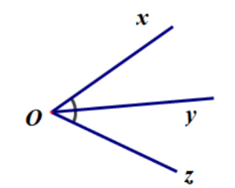**Câu 10.** Cho hình vẽ bên, biết , Oy là tia phân giác của góc . Khi đó số đo bằng:

 ; 

; .

**Câu 11.** Kết quả của phép tính  là:

   

**Câu 12.** Kết quả của phép tính  là:

   

**Phần 2: Tự luận *(7,0 điểm)***

**Câu 13.** ***(2 điểm)***

Tính:



**Câu 14.** ***(1,0 điểm)***

1. Tìm x biết:

 

1. 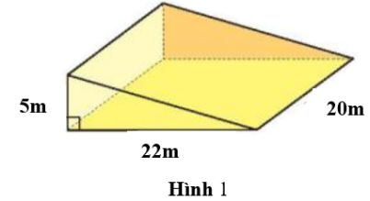Một cái bàn ủi có giá gốc là 200 000 đồng được bán với giá 250 000 đồng. Hỏi cửa hàng lãi bao nhiêu % so với giá gốc?

**Câu 15.**  ***(1,25 điểm)*** Để thi công một con dốc, người ta đúc một khối bê tông hình lăng trụ đứng tam giác có kích thước như hình 1. Hãy tính thể tích của khối bê tông.

**Câu 16**:  ***(1,25 điểm)***

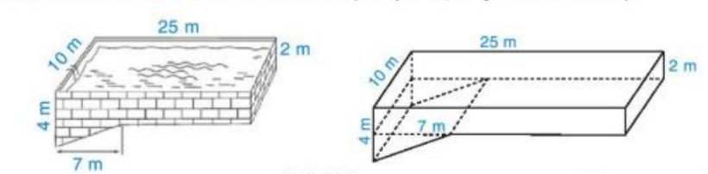Một bể bơi có kích thước và hình dạng như Hình 2. Hình dạng của bể bơi được ghép bởi một hình hộp chữ nhật và một hình lăng trụ đứng tam giác. Khi bể bơi đầy ắp nước thì nó chứa bao nhiêu mét khối nước. ( Bỏ qua độ dày của thành bể).  
**Câu 17**:  ***(1,5 điểm)*** Cho đường thẳng xx’ cắt yy’ tại A.

**Hình 2**

a. Kể tên các cặp góc đối đỉnh

b. Kể tên các cặp góc kề bù

c. Dùng dụng cụ học tập để vẽ tia phân giác của góc xAy.

-------------------------------Hết ------------------------------

**ĐÁP ÁN VÀ THANG ĐIỂM**

|  |  |
| --- | --- |
| **PHÒNG GD&ĐT QUẬN 1**  **TRƯỜNG THCS ĐỒNG KHỞI** | **ĐÁP ÁN & HƯỚNG DẪN CHẤM**  **Môn : Toán – Lớp: 7** |

**I.TRẮC NGHIỆM:** *(3,0 điểm) Mỗi phương án chọn đúng ghi 0,25 điểm.*

|  |  |  |  |  |  |  |  |  |  |  |  |  |
| --- | --- | --- | --- | --- | --- | --- | --- | --- | --- | --- | --- | --- |
| **Câu** | 1 | 2 | 3 | 4 | 5 | 6 | 7 | 8 | 9 | 10 | 11 | 12 |
| **Đ/án** | C | A | B | D | D | C | B | A | B | D | D | B |

**II. TỰ LUẬN:** *(7,0 điểm)*

|  |  |  |
| --- | --- | --- |
| **Bài** | **Lời giải** | **Điểm** |
| **13a**  *(0,5đ)* | a)  = | *0,5* |
| **b**  *(0,5đ)* |  | *0, 5* |
| **c**  *(0,75)* | c) | *0,75* |
| **14a**  *(0, 5đ)* |  | *0,5* |
| **b**  *(0,5đ)* | Số % cửa hàng lời so với giá gốc là :  (250 000 - 200 000).100% : 200 000 = 25% | *0,5* |
| **15**  *(1,25đ)* | Diện tích một đáy của hình lăng trụ là :  Sđáy =   (m2 )  Thể tích của hình lăng trụ đứng là    V = Sđáy . h = 55.20 = 1100 ( m3) | *0,75*  *0.5* |
| **16**  *(1,25đ)* | Thể tích hình lăng trụ tam giác là:  V1 = (4.7:2) . 10= 140 (m3)  Thể tích hình hộp chữ nhật là:  V2 = 2.10.25 = 500 (m3)  Thể tích nước trong bể khi đầy ắp là:  V = V1 + V2 = 140 + 500 = 640 (m3) | *0,5*  *0,5*  *0,25* |
| **17** *(1,5đ)* | Học sinh vẽ đúng hình  a. Kể đúng tên hai cặp góc đối đỉnh  b. Kể đúng tên bốn cặp góc kề bù  c. Vẽ đúng tia phân giác bằng dụng cụ học tập. | *0, 25*  *0,25*  *0,5*  *0,5* |

**Ghi chú: Học sinh giải cách khác đúng cho đủ điểm theo từng phần.**

---Hết---